<<销售订货>>功能操作图解
本文是以速拓公司的<<速拓医药管理系统-经典版>>为例撰写的说明，具体到速拓公司其它软件时，会在窗口的标题、界面及某些栏目上略有不同。用户应根据实际情况进行操作。
业务流程：登记“销售订货单”->登记“销售出库”(需参考销售订货单)->业务报表“销售订单明细表”中查询出货情况。
“销售订货单”是企业进行销售业务时，客户预先向企业发出的用来列明采购药品名称、规格、数量、价格、交货日期、地点等信息的业务单据，表明客户与企业间的购销契约关系，因而也可以视同客户的订货合同书。企业应根据生产、销售、资金、库存等情况，合理制定销售数量、安排交货日期。
销售订货时会出现几种情况：①企业一次性把所有货物全部发给订购商（即客户）；②企业可能分两次或者多次将销售订货单上的商品发给订购商。那么，企业如何查询自己所销售的商品是否已经全部发货给了客户？如果没一次性全部发货，已发货数量和未发货数量又是多少？
现举例说明：郭海滨要从本企业订购“阿莫西林”和“感冒清片”。在【业务管理－销售订货单】”中先登记一张销售订货单，在药品编码栏里输入上面提到的两种药品的药品编码，条码或者简拼，回车之后药品明细就会出来。选中某行药品，下方就会显示该客户购买该药品的历史销费记录。（如图—1）。比如，郭海滨 要订购阿莫西林10盒，感冒清片7盒，输入数量之后，后面的“未发货数量”直接就显示本次订购的数量。然后审核通过即可。（如图—1）。
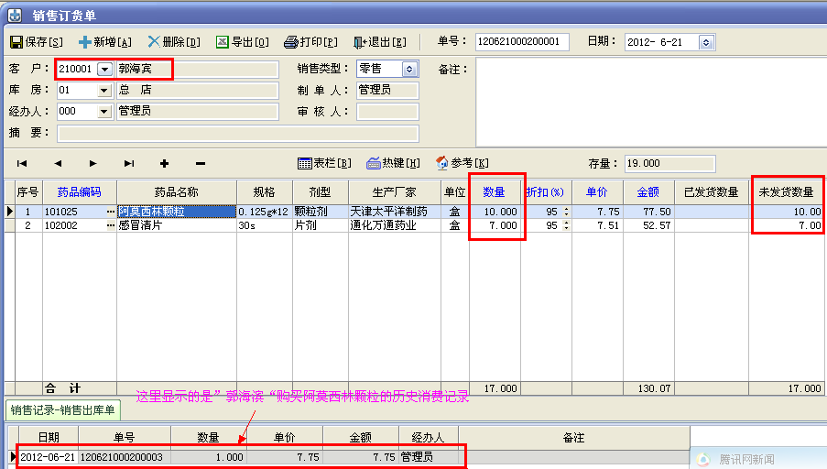
（图—1）
当货物发出之后，在【业务管理－销售出库单】中登记一张销售出库单，选择好客户，点击[参考]，选择“销售订货单”，在弹出的窗口中点击[汇总]，选中之前所做的销售订货单，点击[选中]，订货单明细就会反映到出库单中。（如图—2）。

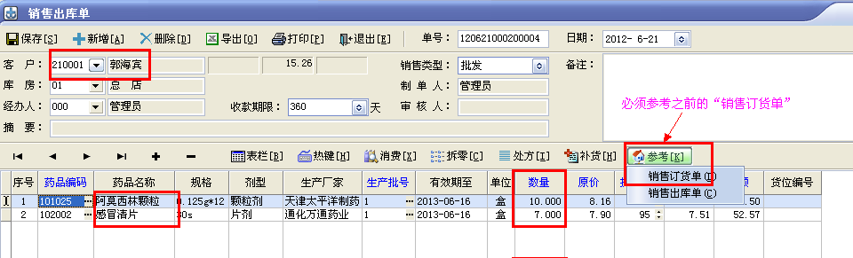
（图—2）
这里分两种情况：
（1）如果客户订购的商品是一次性全部发货，那么直接在上面的出库单中点击[审核通过]即可。（如图—2）。然后在【业务报表—销售类报表—销售订单明细表】中可以看到实际的到货数量。（如图—3）。
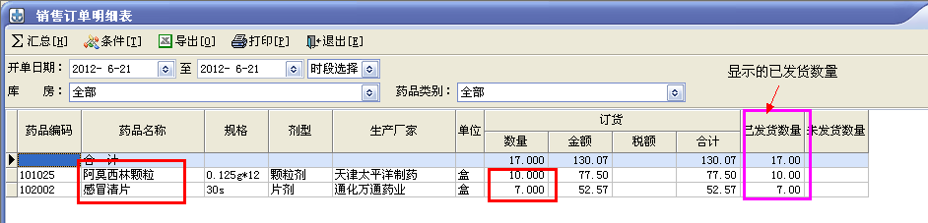
（图—3）
（2）如果订购的商品不是一次性发货，分多次发货（这里假设分两次发货）。
第一次发货：阿莫西林3盒，感冒清片5盒。在“销售出库单”中参考之前做的“销售订货单”后，填写药品的实际发货数量，然后点击[审核通过]即可。（如图—4）。在【业务报表—销售类报表—销售订单明细表】中可以看到第一次实际的发货数量。（如图—5）。
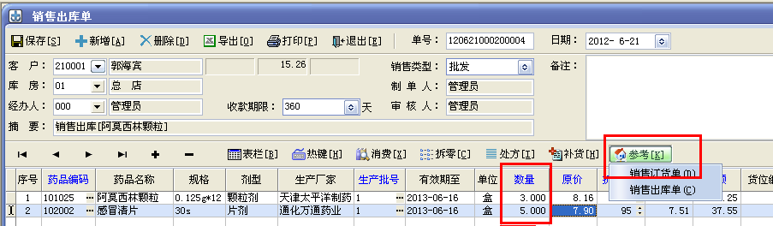
（图—4）
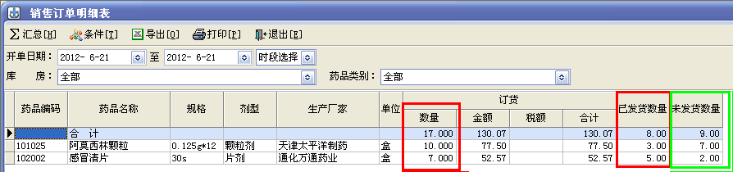
（图—5）
第二次发货时，在“销售出库单”中参考之前做的“销售订货单”后，销售订货单中剩余未发货的药品数量就会反映到销售出库单中，直接击[审核通过]即可。（如图—6）。在“业务报表->销售类报表->销售订单明细表”中查看本订单的货已经全部发出。（如图—7）。
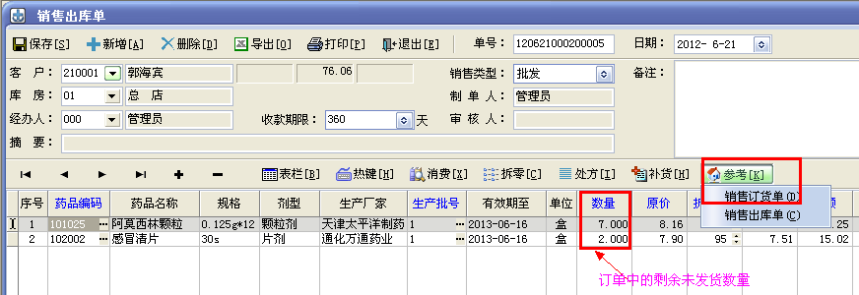
（如图—6）
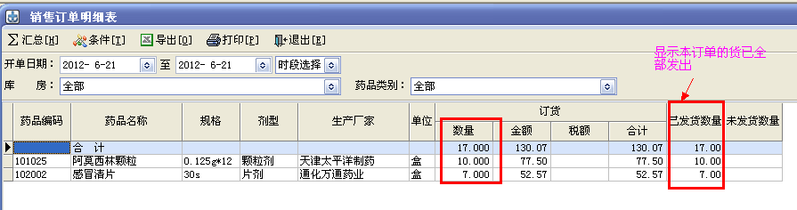
（如图—7）

